Группа: Фортепиано
Курс 2.
Дисциплина Основы композиции
Преподаватель Рамазанов Р.Н.

Тема 11. ПРОСТАЯ ДВУХЧАСТНАЯ ФОРМА

Эта форма является следующей по сложности формой после периода. Самый элементарный вид этой формы представляет собой сопоставление двух периодов повторной структуры----a-a1-b-b1. Первый период представляет собой или тонально-устойчивое, или модулирующее построение. Тонально-устойчивый период заканчивается или на тонике, или на доминанте. Модулирующий период завершается в родственной тональности. Второй период составлен из различных по тематизму предложений: первое из них----неустойчивое, разработочное, построенное на материале первого периода или на новом материале; второе предложение----так называемая неполная реприза---является повторением второго предложения первого периода. Существуют два основных типа этой формы: 1) безрепризный и 2) репризный. В безрепризном типе последнее (четвертое) предложение не является повторением второго предложения первого периода, а представляет собой новый материал. Как самостоятельный вид применяется в песнях, романсах, ариях, прелюдиях, миниатюрах. Также эта форма характерна для старинных танцев (аллеманда, куранта, сарабанда, гавот, менуэт и др.), которые вошли в состав сюит Баха и Генделя. В инструментальном творчестве венских классиков простая двухчастная форма встречается как форма части сочинения, например, в вариациях, в рондо, в сложной трёхчастной форме.
1) Просмотрите примеры ниже и найдите отличия репризной от безрепризной простой двухчастной формы:
а) П. Чайковский, "Шарманщик поёт" из "Детского альбома" ----пример безрепризной простой двухчастной формы. Первый период носит характер песенки, второй напоминает припев или отыгрыш. Второй период вносит некоторый контраст и в то же время выполняет функцию развития материала первого периода.
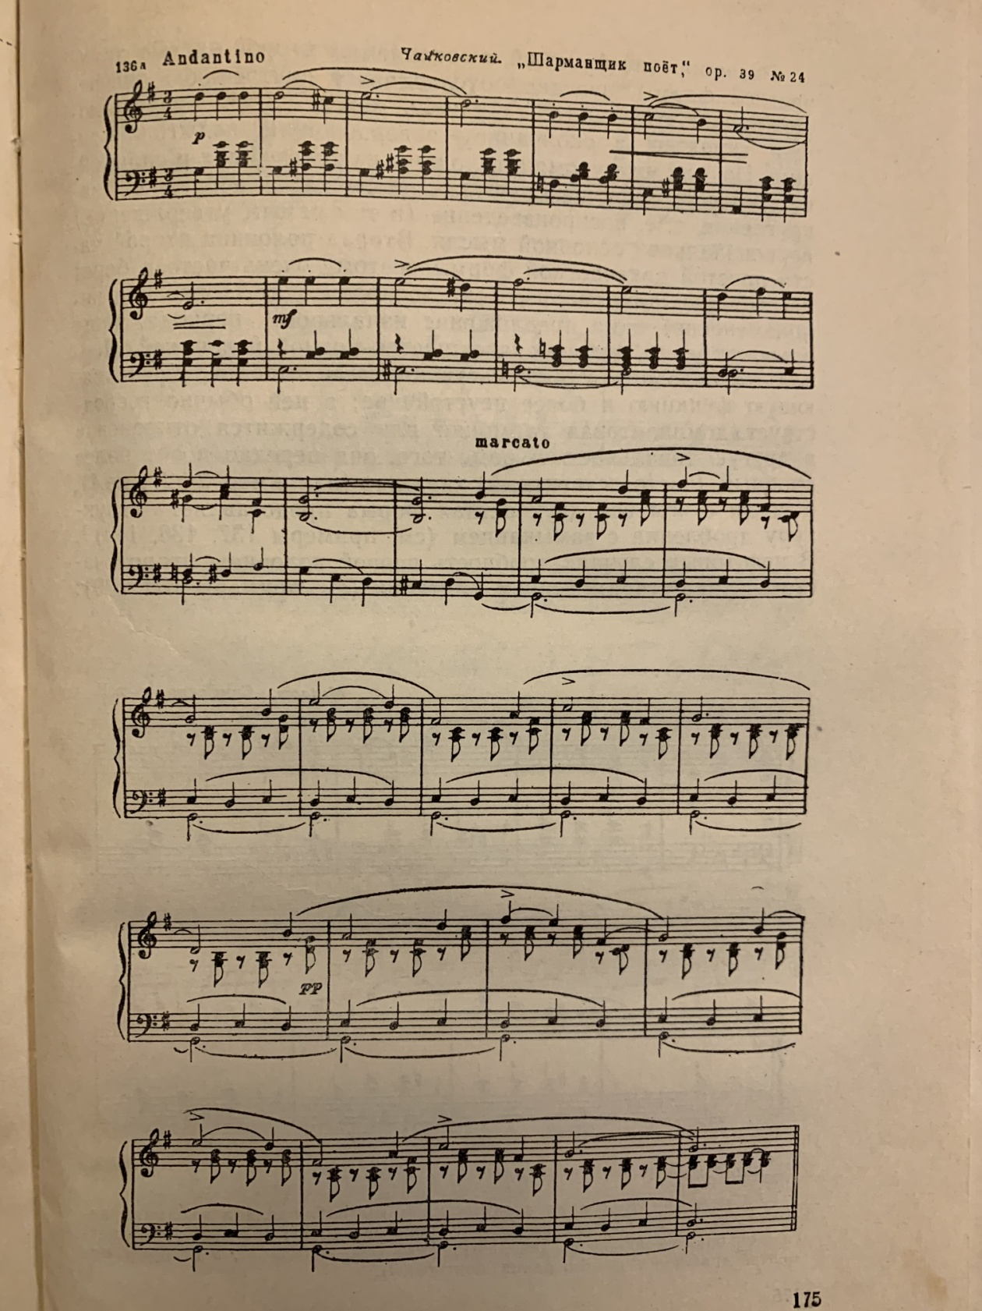 Задание: Проиграйте произведение . Посчитайте общее количество тактов , определите, сколько тактов содержит первый период и сколько второй. Укажите, чем отличаются обе части с точки зрения тематического содержания. Проанализируйте гармонический план произведения в целом и расскажите о гармонических особенностях первого и второго периодов ( определите, заканчивается ли первый период на тонике, или на доминанте, или он модулирует в родственную тональность.) Объясните, почему это форма безрепризная.
b) Следующий пример --тема из "Вариаций" для фортепиано op. 19 П.Чайковского .
Здесь репризная простая двухчастная форма. Видно, что четвёртое предложение представляет собой заканчивающееся в основной тональности второе предложение.
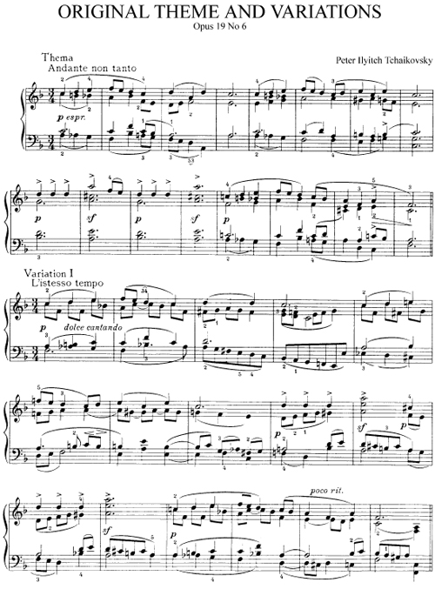
Задание: проиграйте произведение, найдите отличия по форме от первого примера.
2) Также прослушайте образцы этой формы в аудиопримерах. Первый пример---Вальс Шопена op.34 no 1. (см. аудио). Попробуйте на слух определить, какой здесь вид простой двухчастной формы. (вальс начинается со вступления, который не относится к основной форме.) То же самое сделайте со следующим аудиопримером (Моцарт, симфония 40, тема финала).
3) Далее ознакомтесь с пьесой преподавателя, написанной в простой двухчастной форме. (см. ноты и аудиофайл.) Она написана в романтическом стиле, напоминающим Шопена и Скрябина.
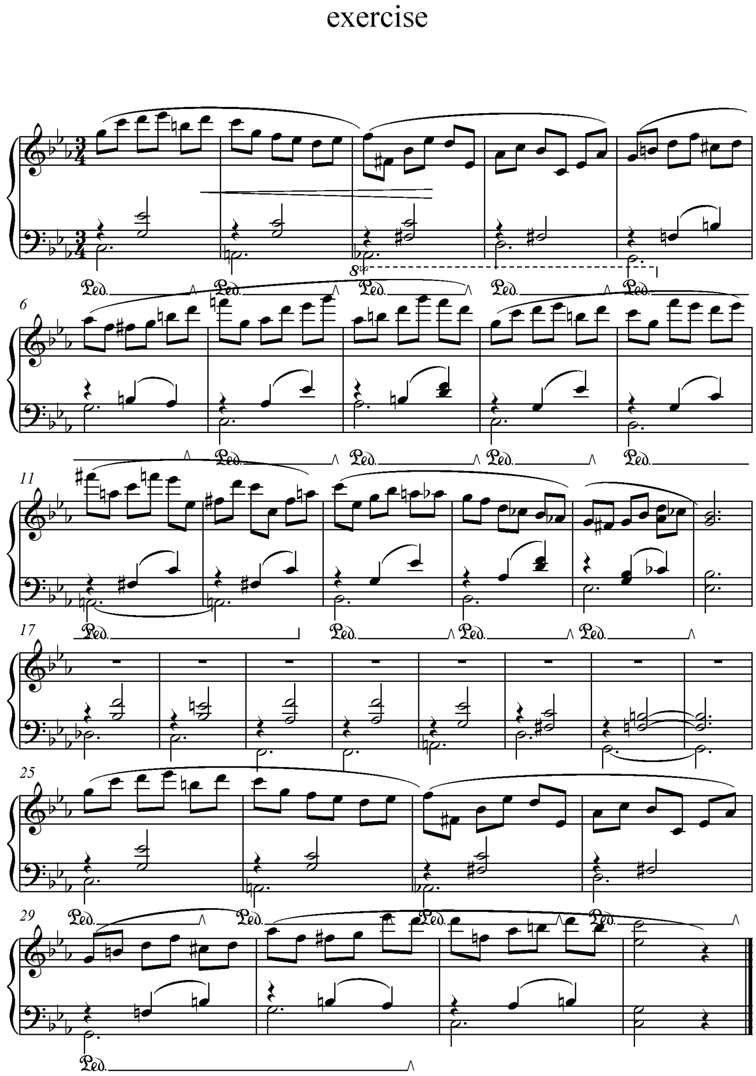
З а д а н и е: a) Прослушайте пьесу, сыграйте её, определите гармонический план и форму в целом. b) Досочините по- возможности партию правой руки в середине пьесы, опираясь на гармоническую основу в партии левой, при этом придерживаясь характера музыки, заданного первым периодом.
Попробовать сочинить следующие произведения:
1) Ряд миниатюр, отражающих как репризную, так и безрепризную простую двухчастную форму размером в 16 тактов.
2) Вариации. Кроме фортепиано, возможно использование различных составов----дуэтов, трио, квартетов и т.д.
Литература: Е. Месснер. Основы композиции, глава 12, параграф 3, стр. 364-370. (учебник можно скачать по ссылке https://vk.com/doc51329153_473313463?hash=e36426c7abe6b081e1&dl=ced209f259ffb24e96)

